- OBJETIVO: Brindar los lineamientos necesarios para Revisar la calidad de los casos procesados, así como determinar las medidas preventivas y correctivas para evitar que los errores impacten negativamente a las víctimas, Esta revisión se hace basada en el Manual operativo para el procedimiento de novedades y actualizaciones y en la Guía de casuística para el trámite de novedades y actualizaciones.

- ALCANCE: Inicia desde la toma de muestra de las solicitudes, hasta la corrección de los casos que hayan presentado algún tipo de error en el trámite.

- DEFINICIONES:

CODIGO DE CALIDAD: Código, alfanumérico asignado de manera aleatoria a los analistas del procedimiento de Novedades, para que puedan de manera individual identificar los casos que les corresponden en los consolidados y reportes enviados ella grupo en general.

ERROR: Caso que no cumple con los parámetros establecidos por la Guía de casuística para el trámite de novedades y actualizaciones v3 y los lineamientos del Manual operativo para el procedimiento de novedades y actualizaciones v1.

ERROR DE FONDO: Es aquel que la inconsistencia presentada afecta de modo directo el registro de la víctima.

ERROR DE FORMA: Es aquel que la inconsistencia presentada no afecta, de modo directo el registro único de Víctimas.

CANALES DE ENTRADA: Es la herramienta por la cual ingresas los casos al procedimiento (SGV, PQR_LEX, Acciones Constitucionales)

- ACTIVIDADES

El técnico del procedimiento realiza la asignación a los analistas del grupo de calidad para la validación de los casos uno a uno; además de la verificación, este grupo se encarga de diligenciar el formato establecido teniendo en cuenta los tipos de errores (fondo y forma).

Una vez finalizada la validación de todos los casos, se consolidan en la matriz para realizar estadísticas respecto a la cantidad de errores presentados por tipo y evaluando la naturaleza de cada uno.

  - CRITERIOS DE ASIGNACIÓN

Diariamente, el técnico del procedimiento toma la producción cargada al aplicativo Data Quality_Novedades, durante el día anterior, por medio de una selección aleatoria de casos se toma la cantidad de acuerdo como se establece en el formato de asignación y muestra de calidad en la hoja (muestra) el cual varía respecto al número de casos diarios y se envía la asignación para realizar la calidad a cada analista de calidad.

Paso 1: Descargar la DATA del reporte de producción donde los analistas reportan producción diaria. (Ruta). Data Quality_Novedades 2020.
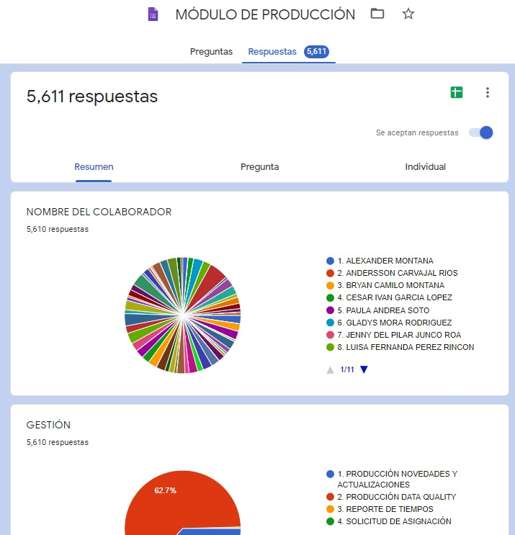

Paso 2: Se filtran los casos que se encuentran en el módulo producción novedades y actualizaciones.

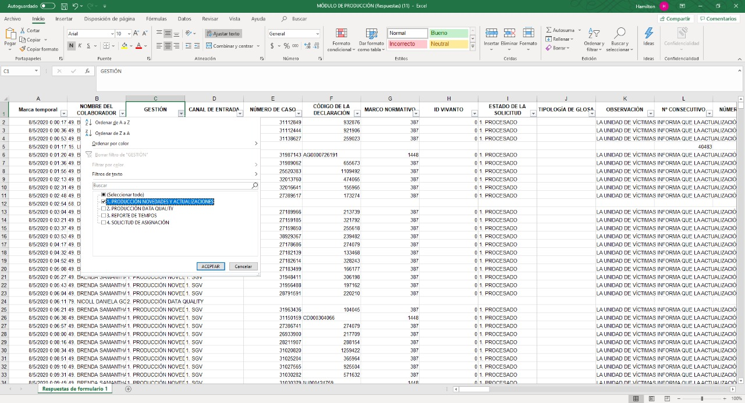

Paso 3: Unificar los diferentes canales de entrada en la plantilla establecida para iniciar cruce de información.

Paso 4: Organizar la información en la plantilla establecida para la asignación de calidad y ordenar alfabéticamente por nombre de analista en la variable “Nombre del colaborador”

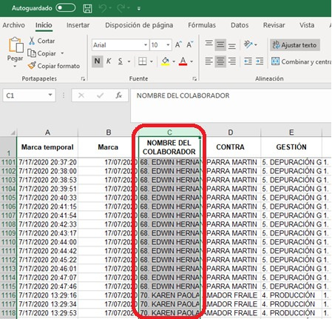

Paso 5: Actualizar tabla dinámica con las variables y cantidades de: “Nombre del colaborador y Canal de Entrada” esta tabla se encuentra en la hoja “TABLA_PRODUCCION”.

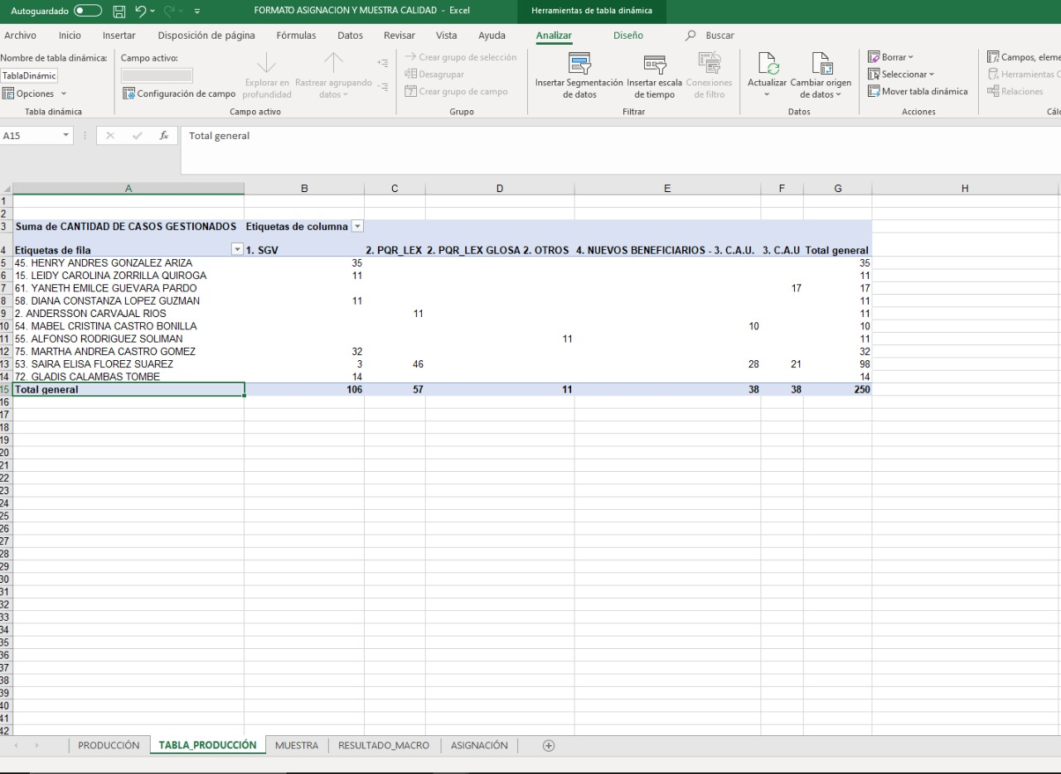

Paso 6: En el formato muestra y asignación de calidad En la hoja “Muestra” automáticamente se actualizan los resultados de porcentajes y número de casos para hacer la calidad por persona y a que analista se asignan para revisión de calidad. El cálculo de la muestra está determinado directamente por el Técnico que realiza la asignación de calidad por medio de la pestaña muestra en las variables que allí se explican, esto teniendo en cuenta la curva de aprendizaje en el cual se encuentran los analistas.
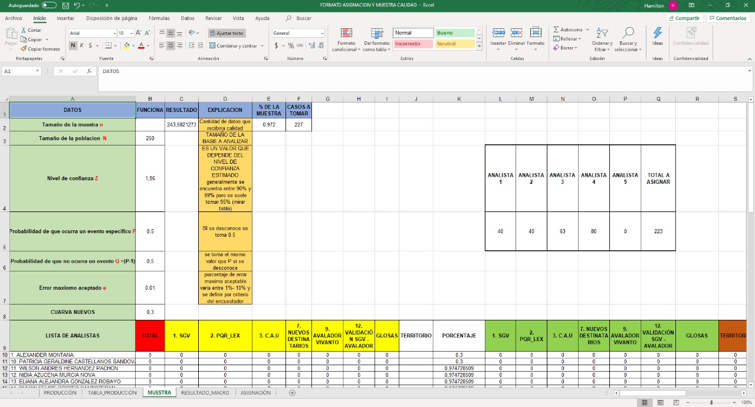

Paso 7: Ejecutar macro con Alt F11, la macro aleatoriamente extrae los casos de acuerdo con la cantidad establecida en el paso anterior, el resultado se ve en la hoja “RESULTADO_MACRO”.
Posteriormente se copia la información y se pegan en la hoja “ASIGNACIÓN” para comenzar con la distribución de los casos de manera objetiva a los analistas de calidad.

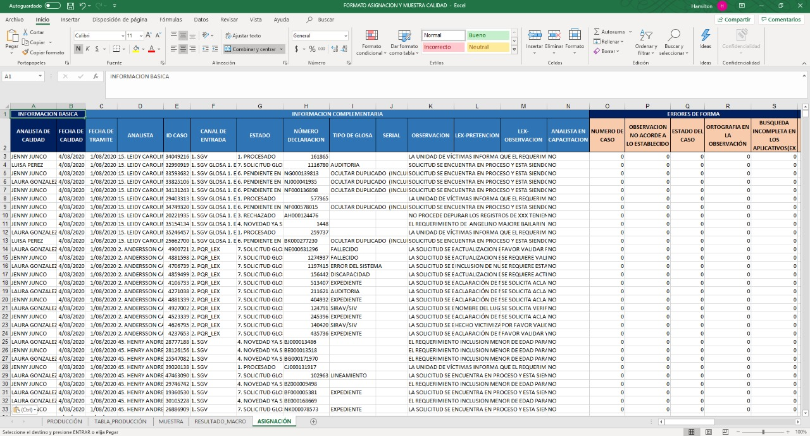

Paso 8. Con los casos seleccionados durante el paso anterior se diligencia el siguiente formato:

Paso 9: Enviar la asignación a los analistas de calidad, a través del correo electrónico para su trámite.

  - ANALISIS DE CALIDAD

Paso 1: Partiendo de la asignación recibida se realiza el análisis de cada caso, de acuerdo con los criterios establecidos en: el manual operativo para el procedimiento de actualizaciones y novedades v1, guía de casuística para actualizaciones y novedades v3 y los lineamientos del procedimiento.

Paso 2: Luego del análisis del caso, se diligencia el formato de seguimiento y control de calidad v1 según los criterios de forma y fondo con calificación de 0 y 1, donde 0 hace referencia a que el caso cumple con el criterio mencionado y 1 no cumple con el criterio.
Criterios de forma: corresponde a los errores que no afectan de manera sustancial el registro único de víctimas:

- Número de caso
- Observación no acorde a lo establecido
- Estado del caso
- Ortografía en las observaciones
- Búsqueda incompleta en los aplicativos (expediente), otro.

Criterios de fondo: corresponde a los errores que afectan de manera sustancial el registro único de víctimas:

- No se debía aplicar la solicitud
- Transcripción errónea de los datos de la persona (nombres y/o apellidos, fecha de nacimiento
- Cuando la novedad está aplicada y no se actualizan datos
- Valoración de beneficiario
- No se escaló correctamente
- Estado de caso (cuando afecta la respuesta, cuando la respuesta no corresponde a lo solicitud
- Aplicación en la declaración
- Solicitud aplicada a la persona
- No se validó el expediente
- Otro

Paso 3: En el mismo formato de seguimiento y control de calidad v1 se diligencian los siguientes campos así:

Error de Alto Impacto: En este campo se debe seleccionar SI o NO, con el fin de indicar si el error es grave y por cuestiones tecnológicas no me permite corregir la inconsistencia presentada.

¿Cumple con el parámetro de calidad?: Se debe seleccionar SI o NO, si cumple con los parámetros de calidad establecidos.

Observación: Cuando el caso No cumple con el parámetro de calidad se debe mencionar, la inconsistencia que presenta.

Paso 4: Finalmente se encuentran las sumatorias de las variables enmarcadas en el paso 2. (Estas sumatoria se generan automáticamente en el archivo de asignación de calidad).

Paso 5: El analista de calidad envía la base diligenciada a través del correo electrónico, a la persona del procedimiento asignada para esta tarea.

  - SEGUIMIENTO CALIDAD

La persona designada del procedimiento para esta labor, consolida las bases de calidad tramitadas diariamente de todos los analistas de calidad, y realiza consolidado mes a mes.

Se seleccionan los casos que no cumplen el criterio de calidad, el nombre de los analistas es reemplazado por el código de calidad y se envía a través del correo el consolidado para verificación, corrección y retroalimentación de los casos.

Cuando el analista de Novedades hace la revisión y corrección de los casos que presentaba inconsistencia, debe cargar la retroalimentación de los casos al aplicativo de Data Quality_Novedades. Posteriormente se realiza el seguimiento y cumplimiento frente a las correcciones de las solicitudes.

De igual manera los puntos de control se establecen y se reportan diariamente, semanal y mensualmente

  - RESULTADOS

Se realiza un análisis estadístico para identificar:

Errores recurrentes: Según los criterios de calidad ya establecidos me permite identificar el o los errores que se presentan con mayor frecuencia.

Analistas con mayor margen de error: De acuerdo con el seguimiento es posible establecer los colaboradores que tienen mayor cantidad de errores y de acuerdo con los criterios sus debilidades.

4.5 ACCIONES DE MEJORA:

De acuerdo con el análisis de la información procedemos a realizar las acciones pertinentes para fortalecer las debilidades identificadas, de manera grupal e individual.

Acciones como:

- Tips Informativos: Se refuerzan lineamientos o temas del procedimiento.

- Capacitaciones y retroalimentaciones: Se realizan por tema de acuerdo con la necesidad identificada, de manera grupal. Después de las capacitaciones se comparten las presentaciones y/o grabaciones como material de apoyo y consulta.

- Refuerzos: Se realizan de manera individual y/o grupos máximos de 4 personas que tengan en común las mismas dificultades.

- Correos: Se remiten correos con lineamientos nuevos, modificaciones o actualizaciones de estos.

- ANEXOS

Anexo 1: Manual operativo para el procedimiento de actualizaciones y novedades v1
Anexo 2: Guía de casuística para actualizaciones y novedades v3
Anexo 3: Formato de seguimiento y Control de Calidad v1
Anexo 4: Formato de Muestra y asignación de calidad v1

- CONTROL DE CAMBIOS

Versión | Fecha | Descripción de la modificación
1 |  | Creación de documento

